谷物大脑
2016年04月22日  樊登读书会
此为会员专享内容
荐语：

这注定是一本要颠覆你关于饮食健康观念的奇书。阿尔茨海默症、慢性头痛、癫痫、抑郁、焦虑、注意缺陷多动障碍，那些可怕的脑部疾病根源正是你吃下的食物——麸质、碳水化合物和糖，正是这些传统营养学上推荐的食物，对你的大脑和身体造成了永久的伤害。这个结论，是本书这位在神经学和营养学权威的学者在大量严肃的学术文献下得出的结论。
谁会不关心自己的身体呢，赶紧来看看吧
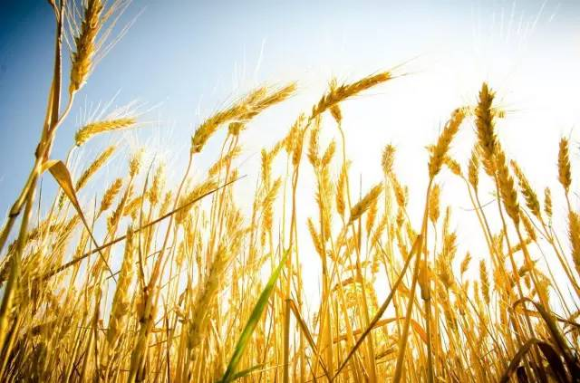

脑部疾病的根源

1、我们和祖先的食谱有什么不同
假如你回到旧石器时代，同咱们那些祖先讲讲现在人们的生活，虽然他们肯定不知道有那么多丰富的食物，但又黑又瘦的他们也肯定不知道现代人的那些慢性病——心脏病、糖尿病、抑郁症、免疫失调、癌症和痴呆症。但作为一个物种，我们与他们有着一样的基因和生理结构。再看看我们祖先的食谱，这么不健康的食谱怎么就不会有现在人的这些病呢，真是难以置信，难道说我们其实更适合祖先的食谱？
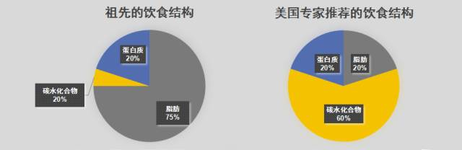
2、糖尿病、胰岛素、阿尔茨海默症
你知道阿尔茨海默症（老年痴呆）与糖尿病有什么关系吗？
最近的答案是阿症是第三种类型的糖尿病。
葡萄糖是身体细胞的能量来源，但细胞并不是逮住葡萄糖就吸收，而是经过胰岛素的许可才能进入，正常健康细胞对胰岛素很敏感，吸收很顺畅；但如果甜食吃得多，葡萄糖就多，当细胞摄入葡萄糖过多时，就会减少对胰岛素的敏感度，久而久之就发展成一种抵抗胰岛素的疾病，那么胰腺就得分泌更多的胰岛素，形成了一个恶性循环，最终成为了2型糖尿病。高血糖就像是一块玻璃碎片在你体内肆虐，导致失明、感染、神经损害、心脏病，还有阿尔茨海默症，这是因为细胞对胰岛素的抵抗会引发大脑斑块的形成。
2型糖尿病在过去40年中增长了2倍，在未来40年中，全球将有1.15亿的人患上阿症，花费将超过1兆亿美元。
作者列出了阿尔茨海默症的几种可能原因：糖尿病；虽不是糖尿病，但长期处于高血糖状态；吃了太多的碳水化合物；低脂肪饮食方式，摄入胆固醇过少；麸质过敏的问题。这些因素值得警醒。
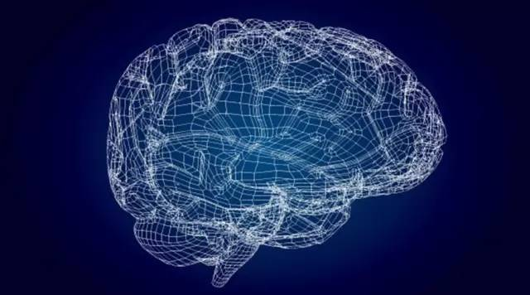
3、麸质—大脑杀手
也许我们知道乳糜泻是个问题，但高达40%的人无法正常消化麸质，剩下60%的人可能深受其害但一无所知，麸质与神经系统失调之间的相关性越来越被更多的研究证实。很多人在寻医问诊毫无办法后，在作者建议的无麸质的饮食方案下得以痊愈。
大脑疾病的根源是炎症，而麸质和高碳水化合物是大脑炎症的刺激物，消化不良和食物过敏非常容易发现，但大脑在遭受分子水平的攻击时，你根本不会感知，但当你被诊断出痴呆症时，一切都已经晚了。
作者建议你需要打破目前这些流行的饮食观念：低脂肪、高碳水化合物、低胆固醇。胆固醇对大脑健康意义显著，多项顶尖研究证明，总胆固醇水平与语言流畅度、注意力、抽象推理能力、多个领域的认知水平呈线性的正相关关系。而血糖处于正常范围偏大的人，其大脑萎缩的风险很大。你可以做一次空腹胰岛素检查，如果较高，说明你已经处于糖尿病的边缘，而且很可能大脑已经受损。
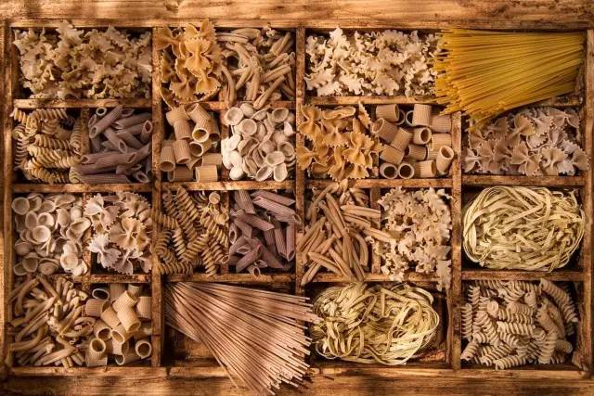
认识麸质

1、美味的麸质、可怕的麸质
麸质（gluten）是一种复合蛋白，作为一种黏合物把谷物磨成的粉黏成一体，那些柔软、蓬松、有嚼劲的面包就是麸质的功劳；麸质也是发酵的关键。麸质不仅存在小麦、黑麦、大麦等谷物中，还广泛用在奶酪、人造奶油、护发素、睫毛膏中。
乳糜泻是极端的麸质过敏，估计有高达1/30的人患有此病，特别是北欧后裔。早在一个世纪前，医生们就发现乳糜泻与神经失调之间有关联，但他们认为可能是肠道吸收不好引起对大脑的营养问题，直到进入本世纪以来，研究者发现乳糜泻患者同时伴随着认知功能下降，而停止麸质食品后，则又慢慢恢复，研究者意识到是麸质蛋白引起了炎症因子，而后者导致脑部问题。请看下面一组对照图。
请记住，无论是否有乳糜泻，麸质过敏都会增加炎症细胞因子的产生，这些炎症细胞因子是神经退化性疾病的核心因素。
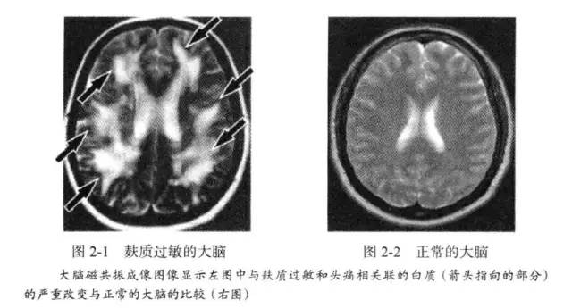
2、现代食品的麸质供过于求
假设麸质的危害如此之大，我们人类生存之今就是一个奇迹了。而事实是我们今天所吃的谷物与1万年前的谷物相去甚远，特别是过去50年我们的食物链迅速彻底地改变了，基因工程使得我们能够种植出麸质含量比以前高40倍的谷物。
现代富含麸质的谷物比以前任何的谷物都更容易使人上瘾。麸质能够进入胃中，成为一种能够穿过血脑屏障的多肽，会与大脑的吗啡受体结合产生一种愉悦的感觉，这种被称为外啡肽的东西会损害大脑。所以你会对那些有嚼劲的烤饼、牛角面包上瘾，这不仅仅是因为它的口感好，而是你的大脑需要它们。
你可知以下四种食物哪种让血糖上升最快：
1）一块全麦面包；
2）一块士力架；
3）一勺白糖；
4）一根香蕉。
你十有八九会选错，它们的升糖指数分别是71,55,68,54。小麦提升血糖的效果比食糖更明显，你没有想到吧。
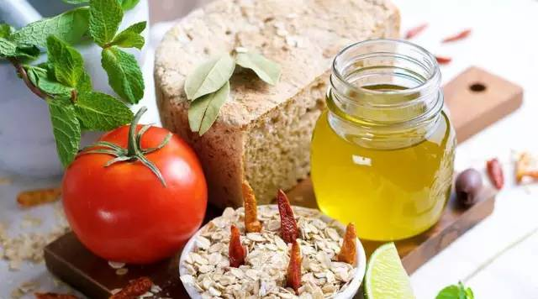
现代营养科学真的科学吗

1、你是如何肥胖的
现代营养科学告诉你要加速新陈代谢，多吃碳水化合物，而避免脂肪和胆固醇，但这种营养理论，已经没有文化传承和进化的因素，实际上也并没有让人变得多健康。但大量的广告、减肥建议、流行书籍都在标榜这一理念。
当然，已经有科学证据表明，反式脂肪酸是与许多慢性病有关系，而你要知道健康脂肪与胆固醇对健康有益无害，大量的碳水化合物才是让我们身体运转不良的来源。事实上，人类并不需要碳水化合物，肝脏能够提供人体所需能量。但我们无法长期不摄入脂肪。你要知道吃脂肪不是长脂肪，现实中的肥胖几乎与脂肪摄入毫无关系，而与碳水化合物上瘾则密切相关。胆固醇同样如此，吃下高胆固醇的食物与实际胆固醇水平几乎没有影响。
在过去200万年，我们一直吃的是高脂肪饮食，只在1万年前农业发达时，碳水化合物食物才得以丰富。1962年，遗传学家詹姆斯•尼尔首次提出节俭基因假说，原始社会人们食物长期缺乏是正常现象，所以在有食物时候快速增肥，食物缺乏时肌体代谢机制就处于节约状态，但现代社会很难有食物饥荒问题，一年365天都向身体发出增加脂肪合成和储存的信号，所以导致了肥胖盛行。但遗憾的是，节俭基因帮助我们人类渡过了食物匮乏的漫长时代，但现在却一手导致了肥胖。而且基因改变的速度很慢，大概需要4万年以上才能产生显著的改变，到那时，也许你的身体就不会在食物丰盛时期生成和储存脂肪了。
2、一组令你震撼的研究成果
认知障碍：总胆固醇水平与认知表现正线性关系，摄入大量碳水化合物的老年人患轻度认知障碍的风险高于一般摄入量的4倍；摄入健康脂肪水平高的人认知障碍可能性减少了42%。
痴呆症：2007年《神经病学》发表一项研究表明：从不吃鱼的人患痴呆症的风险增加了37%，每天吃鱼的人，患痴呆症的风险降低了44%；经常吃黄油的人没有什么变化，但经常吃富含欧米伽-3脂肪酸的油脂（健康油脂），比如核桃油、橄榄油、亚麻籽油患痴呆症比不经常吃的这些人低了60%。
帕金森氏病：总胆固醇水平较高与帕金森氏病的降低有显著关系；低密度脂蛋白（坏胆固醇）最低的人患帕金森氏病可能性增加350%。
动脉粥样、心脏病：氧化型低密度脂蛋白是动脉粥样化的关键因素，低密度脂蛋白氧化的主要因素是葡萄糖水平高造成的。我们误认为饮食中的脂肪会使体内的胆固醇水平升高，使得人们更容易患心脏病和中风，但多个大规模研究并没有发现胆固醇水平和心脏病的相关性。还有多项大规模样本的研究表明，我们一直害怕的饱和脂肪酸与冠心病、中风、心血管疾病之间并没有什么相关性，而且也与肥胖、癌症、骨质疏松的发病率没有什么相关性。
3、那些错误的认识是怎么来的？
20世纪的到来使得美国人步入了一个技术和药物主宰的时期，我们消灭了儿童常见的疾病，极大地提高了人均寿命。但我们现在处于一个依赖专家的历史时期，不过你要知道的是专家也会犯错误的，曾经有医生还赞成吸烟。
1900年，城市居民的饮食是由黄油、鸡蛋、肉类、谷物和时令蔬果构成的，那时只有极少的美国人超重，常见的三大死因是肺炎、肺结核、腹泻和肠炎。
上世纪中叶因为冠状动脉导致的死亡率上升，科学家门开始尝试将油脂丰富的饮食与该疾病关联起来，有些不严谨 的研究证明饮食中脂肪比例与7个国家的心脏病死亡人数呈现直线的相关性，所以才有了低脂饮食说法。1956年美国心脏病协会推广“谨慎饮食”方案，号召人们用人造黄油、玉米油、鸡肉代替黄油、猪油、蛋类和牛肉，70年代，这些观念已经非常流行。1977年美国参议院发布饮食目标，提出饱和脂肪酸会堵塞血管，所以会有我们目前的“脂肪不利于健康”和“碳水化合物有利于健康”的错误观念，油脂假说统治了心血管领域几十年。最具讽刺意味的是1994年美国糖尿病协会建议美国人应该摄入占总卡路里60%-70%的碳水化合物，这使得糖尿病的发病数量在1997年~2007年反而暴增了一倍。
你需要知道，这些政策动议的提出很多都有一些制药公司的参与。
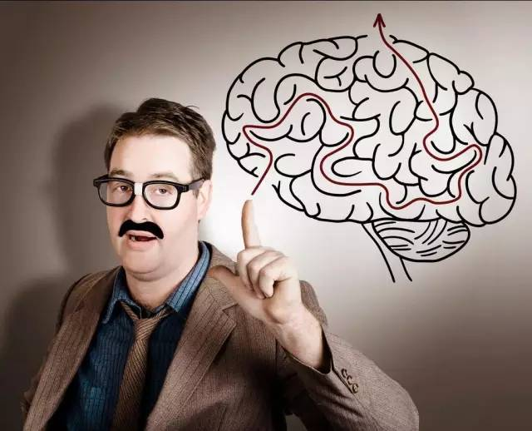
你的大脑最喜欢脂肪

首先，你需要知道你的大脑70%以上就是脂肪。脂肪在调节免疫系统中起到了关键作用，欧米伽-3脂肪酸和单不饱和脂肪酸能够减轻炎症，而预配好食品中的改性氢化脂肪酸则会加剧炎症，而维生素A、D、E、K无法溶于水中，需要与脂肪结合才能在小肠中被人体吸收。这些维生素的重要功能就不细述了。
我们现在普遍诟病的饱和脂肪酸，但你在婴儿时期吃的母乳中54%就是它，你身体细胞壁有50%是它构成的；你的肺、心、骨骼、肝脏和免疫系统也是由它构成和执行功能的：它产生肺表面活性剂，后者能保证你正常呼吸；心脏肌肉偏好一种饱和脂肪酸的滋养；骨骼需要它才能正常吸收钙；它能保护你的肝脏不受酒精和药物的危害；免疫系统的白细胞识别和杀灭入侵细菌、对抗肿瘤也有赖于黄油和椰子油中的脂肪。更有意思的是，它会帮助你告诉大脑你已经吃饱了，可以离开餐桌了。
如果你遵从当前的普遍做法，你就得将总脂肪摄入限制在卡路里的20%以内。不过，如果你听了作者这些观点，是不是太高兴了，胡吃海塞也没什么关系了，当然并非如此。我们多吃点健康的欧米伽-3脂肪酸是无妨的，它们主要存在于深海野生海鲜，黄牛肉、羊肉、鹿肉、水牛肉都有这样好的油脂。
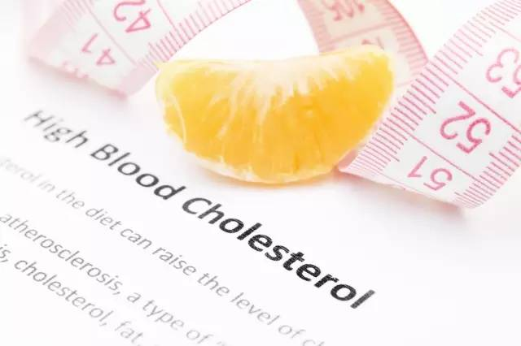
为胆固醇正名

首先你不需要害怕胆固醇，你也无须对低密度脂蛋白过分担心，无论是哪种脂蛋白，它们都有相应的作用。对大脑来说，虽然它只占身体重量的2%，但25%的总胆固醇都在大脑，占到大脑总重的1/5。胆固醇是大脑中的强大的抗氧化成分；是雌激素、雄激素、维生素D的重要前体；而且随着人们衰老，损害身体的自由基水平也在增加，而胆固醇水平也随之提升水平来保护我们，这难道不好吗？
我们体内75%~80%的胆固醇是身体自己制造的，而不是你吃进来的，我们每天产生2000克胆固醇，这是一个惊人的数字。事实上，你的身体更喜欢直接吃进来的胆固醇，有多少吸收多少。如果你要刻意去控制摄入，那么身体就释放警报，肝脏接受这一信号，就产生了一种酶来帮助将碳水化合物转化成身体需要的胆固醇，你吃得越少，就得合成越多。而有效的办法就是在饮食中减少碳水化合物，增加胆固醇。许多找作者看病的高胆固醇患者在吃了富含胆固醇的食物后反而将该指标降低了，因为肝脏不需要再那么玩命地制造胆固醇。
值得指出的是性功能障碍也与此密切相关，阳痿最常见的原因是极低的胆固醇水平，因为睾丸激素水平就是胆固醇产生的。睾丸激素水平低的男性的死亡率是正常男性的2倍多，而如果你是冠心病患者，医生会让你服用他汀类药物降低胆固醇，继而降低睾丸激素水平，然后又提高 了你的死亡风险，这真是一个疯狂的逻辑。
降低胆固醇水平能够并不能显著降低心脏病，这是当前的共识，造成心脏病的主要因素是吸烟、过度饮酒、缺乏有氧运动、超重和高碳水化合物饮食。

甜蜜但夺命的糖

要说糖，我们先要知道蔗糖、果糖、高果糖玉米糖浆的区别，果糖是像葡萄糖一样的单糖，蔗糖则是葡萄糖和果糖的混合物，是二糖；在汽水、果汁和加工食品里的高果糖玉米糖浆是果糖为主的混合物。它们在体内的并不是平等被对待。肝脏会处理果糖，而来自碳水化合物和淀粉的葡萄糖则由体内的每一个细胞进行处理。
精制面粉制作的一切（面包、麦片、意大利面，也包括我们的馒头、面条）；含淀粉的大米、土豆、玉米；液体饮料（汽水、果汁、啤酒）。这些食品会迅速消化，产生的葡萄糖涌入血液，刺激产生大量胰岛素，然后把过量的卡路里储存为脂肪。蔬菜和水果中的碳水化合物和不能消化的纤维混在一起，因此需要更长的时间来分解消化。 果糖进入肝脏，大部分会被转化为脂肪并被运送到脂肪细胞中。我们吃下的糖分越多，我们身体接到转化脂肪的通知就越多，这样你的赘肉、救生圈、啤酒肚都不请自来了，最终就导致了脂肪肝。你知道如果你不抽烟，肺癌就很罕见；如果你不吃高碳水化合物的食物，肥胖也很罕见，而且这会进一步导致糖尿病、心脏病、痴呆症及癌症。糖尿病是这些疾病的核心！请记住，不要让自己患上糖尿病。如果糖尿病缠上你，你的关键就是要保持血糖平衡。
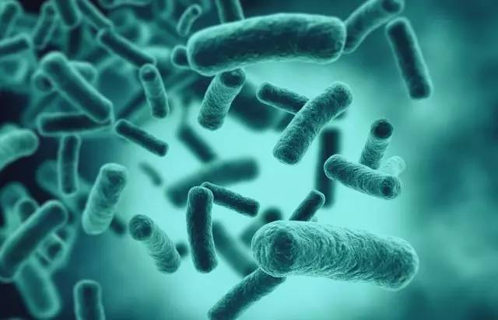
疾病的机理

阿尔茨海默症、帕金森氏病、葛雷克氏症、动脉粥样硬化、肺气肿、痴呆症等都与变形的蛋白质相关，这些不正常的蛋白质将健康细胞纳为己有，从而导致这些疾病，听起来就像癌症。
蛋白质构成并塑造了我们人体，就像我们的开关一样。它们需要三维形状以履行指责，调节运转和抵抗感染，这种三维形状是通过独特的折叠方式形成外形，但变形的蛋白质是无法履行职责的，而且一旦变形，就无法被修复。当有毒害的蛋白质诱导其他细胞产生折叠有误的蛋白质时，结果就是灾难性的。比如动脉粥样硬化，其胆固醇堆积可能是由蛋白质错误的折叠形成的；一类肺气肿也是由于异常的蛋白质在肝脏中堆积，无法达到需要它们的肺部而造成的。那么是什么引起了蛋白质折叠不当呢？
糖化是其中一个重要问题，糖化是指糖分子与蛋白质、脂肪和氨基酸结合在一起，在自发性反应中糖分子把自己附着上去。这一过程会形成晚期糖化终产物（AGEs），这会导致蛋白质纤维畸形和僵硬，看看早衰的人，满脸皱纹、皮肤松弛，糖化我们无从避免，但如何能限制和减缓这个过程，但无论如何，你摄入太多的高碳水化合物，只能加速糖化作用，请记住，人体内任何蛋白质都会受到糖化的损害。

减肥不是口号，而要行动起来

内脏脂肪的危害：我们都知道哪些包裹我们心、肝、肾、胰腺、肠胃的内脏脂肪对健康的危害最大。这是因为其独有激发“体内炎症通道和破坏身体正常激素作用过程”信号分子的能力；而且它本身也发炎，它是炎症和白细胞的温床；它产生的激素分子和炎症分子会直接进入肝脏。可见，内脏脂肪不仅与肥胖有关，而且也是那些癌症、免疫失调和脑部疾病的诱发因素。
脑容量：2005年发表的一项研究表明，人们的腰围和臀围越大，大脑的记忆中枢——海马体就越小，而且中风的风险就越大。另一项为期5年的跟踪研究证实，肥胖者的大脑比体重正常大脑看起来要老16年，脑组织少4%。
这是一个可怕的恶性循环，如果你过量进食和体重超标，你会带来糖尿病风险，如果你患上糖尿病还惯于久坐，身体组织和器官崩溃就无可避免。此外，你的大脑开始退化并萎缩，很可能大脑掌管的食欲和体重控制中心不会正常运作，这又会进一步加重你的过食和超重。
开始减肥吧，有一份研究结果值得警醒，对控制饮食、运动健身、既控制饮食又运动三组之间进行胰岛素反应测试，六个月后发现，控制饮食组的胰岛素敏感性提高了40%；只运动不控制饮食组的胰岛素敏感性无变化；而又运动又控制饮食的人则提高到70%。可见，只要你减掉身体多余的脂肪，你就能降低糖尿病的风险，当然这对你的大脑也是好处多多。

大脑为你奉献那么多，你也做些它喜欢的事吧

上世纪90年代前，脑科学的研究者一直认为大脑细胞无法再生，1998年，瑞典的神经学专家彼得艾瑞克森发现了神经干细胞，它能补充大脑神经元。那么，怎样才能生长出新的大脑神经元，什么影响神经再生过程，我们应该做什么？
DNA的研究表明，一种叫“脑源性神经营养因子”的蛋白质扮演关键角色，除了促进神经再生，还能保护已有神经元。研究证明了阿尔茨海默病患者的脑源性神经营养因子出现了下降。幸运的是，我们可以通过一系列人为的办法促进该因子的增加：
（1）锻炼身体：有氧运动会增加脑源性神经营养因子，增加大脑记忆中心的新脑细胞的生长。
（2）热量限制：德国的一项证实，对两组老年人进行比较，一组减少30%的卡路里，另一组想咋吃就咋吃，3个月后，减少热量那组老年人的记忆力出现显著提高，而后者就有显著的降低。来自智利的一项研究也证实，减少热量能够检测到脑源性神经营养因子的罕见增长。
（3）生酮饮食：所谓生酮饮食就是高脂肪、低碳水化合物、蛋白质和其他营养素合适的配方饮食。生酮饮食对帕金森氏病、阿尔茨海默症、肌萎缩测索硬化症、自闭症都是一种高效的治疗方案，其原理在于这种饮食方式能够减少大脑的淀粉样蛋白，提高海马体中人体天然的保护大脑的抗氧化成分——谷胱甘肽。
（4）姜黄素：姜黄素是抗氧化、抗炎症、抗真菌和抗细菌活性的重要药材，而且还具有增加脑源性神经营养因子的能力。
（5）DHA：大脑脱水干重的2/3是脂肪，这些脂肪中1/4是DHA,DHA能够调节炎症、降低氧化作用，阻止高糖分饮食的破坏，它能够协调安排大脑细胞的产生、链接和生存。
麸质是如何夺去你和孩子的内心安宁

多动症男孩：斯图尔特是一位4岁小男孩，有过严重的耳部感染，服用了无数的抗生素，医生诊断说他患有多动症，让他服用利他林。作者为他做了麸质过敏检测，其麦醇溶蛋白高出正常值300%，在“无麸质饮食+益生菌+欧米伽-3脂肪酸+DHA”的饮食方案下，孩子奇迹般地好了。
妥瑞氏症女孩：KJ是一位5岁的女孩，被确诊患有妥瑞氏症（颈部肌肉不自主的抽动），检测发现麸质过敏严重，在无麸质饮食两天后，请记住仅仅两天后，所有不正常的抽动，清喉咙，咕哝声，甚至腹痛也奇迹般地消失了。
自闭症：自闭症与乳糜泻几乎有着平行上升的曲线趋势，它们都有炎症因子表现高的特点，有一些自闭症儿童采用无麸质饮食后，明显出现了好转。
抑郁症：世卫组织估计到2020年，抑郁症将成为仅次于心血管疾病的第二大疾病，有研究表明服用抗抑郁精神类药物的女性中风的可能性提高45%，胆固醇水平低的人易患抑郁，来自瑞典的相关研究表明，乳糜泻患者患抑郁症的风险要高80%；自杀的风险增加了55%。麸质过敏的青少年也是易感人群。一位患有抑郁症的专业网球教练在作者的诊疗后，采用无麸质饮食方式后，病情发生了根本好转。
精神分裂：瑞典的研究发现了麸质过敏的母亲生育的孩子发展成为精神分裂的可能性高达50%，而无麸质饮食对此非常有效，甚至一个70岁的精神分裂老妇人在服用药物无效的情况下，采用无麸质饮食方案而痊愈。
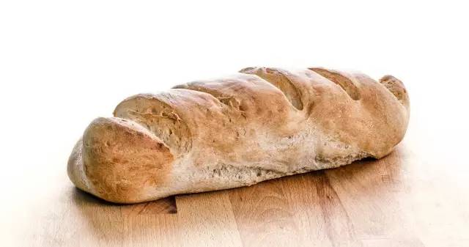
头痛可能来自面包

头痛，疼起来能要命，特别是偏头痛。有些头痛可能是因为食物中的化学物质，鼻窦阻塞，头部外伤，肿瘤或者饮酒过量。但对那些一直找不到原因和有效治疗方案的患者来说，很可能是因为麸质过敏引起的。
研究表明，56%的慢性头痛患者对麸质过敏，30%患有乳糜泻。大脑核磁扫描也发现麸质过敏的头痛患者其大脑白质变化异常，这是因为炎症所致。在采用无麸质饮食后，很多人都得到了改善，还有一部分人的头痛完全消失。
儿童中的头痛病发率也在上升，很多患儿被建议服用强效药物，什么消炎药、抗抑郁药、抗惊厥药等等，很多药物的副作用非常大，比如体重减轻，食欲减退，腹痛等，几乎没有药物被证明是安全和有效并存的，为什么不检测一下麸质过敏，要知道有很多孩子采用无麸质饮食后完全康复了。
腹部肥胖导致的头痛。腰围是非常好的偏头痛预测器，美国的研究表明，对于20~55岁的男性和女性，即便在整体控制肥胖后，过多的腹部脂肪与偏头痛仍有关联，对女性来说，多余的腹部脂肪使其偏头痛的风险提高了30%。在青少年中同样如此，体重超重的孩子受头痛困扰的可能性要高40%，很少参加体育锻炼的则是20%，吸烟的高达50%。

禁食——古老而科学的健脑方式

在饮食正常时，我们大脑使用的燃料是来自肝脏和肌肉中的糖原分解而来的葡萄糖。
在饥饿的时候，人体则主要用储存在肌肉中的氨基酸制造新的葡萄糖，这就是糖异生过程，肌肉分解对于饥饿的狩猎者可不是一件好事。幸运的是人类还有一种生理机制提供能量，当食物匮乏大约三天后，肝脏开始用身体脂肪来制造酮，这是一种高效的能源，β-羟丁酸开始为大脑提高能量，哈佛医学院的研究表明，它还能保护身体组织中神经元细胞。
前文我们介绍了通过减少热量摄入而增加脑源性神经营养因子，禁食就是这样一个很好的方案，能够启动产生该因子的基因机制，减轻炎症并提高保护大脑的抗氧化物质的产生。
作者建议可以采用间歇性的禁食，在一年中有规律地间歇性完全禁食24-72小时。比如在周六晚上最后一餐到周一早上，在24小时内不进食，饮用大量的水，避免摄入咖啡因。在你达到作者建议的新 的饮食方式后，可以尝试禁食72小时，一年至少要禁食4次，可以在换季的时候进行（3月，6月，9月，12月的最后一个星期）。

运动才是健脑的第一良方

先看一个题：下面哪个选项对你的大脑更有好处？
A)做复杂的数学题；
B)出去散步。
答案当然是B。研究表明，活动水平最低的10%的人群比最高的10%的人群患阿尔茨海默症的风险要高一倍。
我们原有的认识是以为锻炼能促进大脑血液循环，从而滋养细胞的维持和生成，但现在研究显示其益处还包括：控制炎症、提高胰岛素敏感性、控制血糖、扩大记忆中枢体积、提高脑源性神经营养因子水平。而且脑源性神经营养因子的水平和食欲下降有关，对于无法控制食欲的人，这也是锻炼身体的一个有效推动力。
建议所有有志于改善大脑健康水平的书友们开始你的运动计划吧，有氧运动是你的首选，比如跑步、游泳、骑车、快走，至少在一个星期内做到5天，每天20分钟，开始定期锻炼，并养成运动的好习惯。

你如何才能安睡

睡眠的质量和睡眠的时长影响身体的所有系统，特别是大脑，睡眠能够决定我们吃多少，新陈代谢的速度，胖瘦程度，战胜传染病，创造力和洞察力高低，应对压力的能力，而且还能影响我们的基因，英格兰的科学家发现一周睡眠不足能够改变711个基因，其中一些基因与压力、炎症、免疫和新陈代谢有关。
睡眠时长能够满足身体真正所需的人寥寥可数，慢性失眠的比例高达10%。无法安睡者患上痴呆症的可能性翻倍，而且还会刺激食欲，造成饮食过量。
这儿我们隆重介绍一个1994年发现的重要激素，叫瘦素，它是激素中的激素，因为是它影响所有其他的激素，并控制几乎中下丘脑的全部功能。瘦素能通过控制甲状腺来控制着你的新陈代谢，监督所有能量存储，决定是否感到饥饿，决定存储更多的脂肪或者燃烧脂肪。当你的激素系统任何部分出了差错，除非你控制瘦素，否则无法真正解决问题。瘦素之所以发现得这样晚，是因为它是从脂肪细胞中被发现的。
睡眠不足会引起瘦素骤降，瘦素一旦失衡会引起一系列的问题。它与胰岛素同样受到“碳水化合物”的消极影响，越是精加工程度高的碳水化合物，对其的影响就越大。当身体中有过多引起瘦素持续波动的物质时，瘦素的指挥就失灵，身体变为瘦素抵抗，如同胰岛素抵抗一样，尽管瘦素水平特别高，但你的大脑接受不到吃饱了的信号，你无法控制食欲和体重，这又形成了另一个恶性循环。
世界上没有药物或者补剂能够平衡瘦素水平，改善睡眠和饮食是目前最有效的方式。

第一周：改变饮食

终于到了最重要的部分，前面说了那么多的道理，到底应该怎么做呢，作者给出了四个星期的改变计划。第一周专注于食物，按照作者的食谱计划和推荐安排饮食。
1、序曲：准备工作，如有可能的话，请做以下指标的检查，然后在4周计划完成后，再做一次检查，血糖和胰岛素会有明显的改变，可能需要几个月才能看到巨大改观。
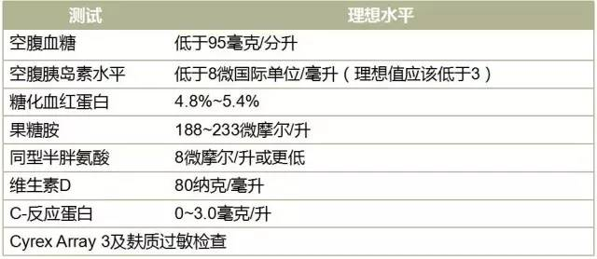
2、开始服用补剂
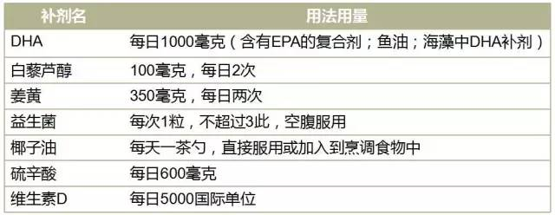
3、清理你的厨房（清理清单）
（1）含麸质的食物：面包，面条，意大利面，糕点，麦片
（2）加工过的碳水化合物、糖及淀粉：玉米，山药，土豆，红薯，各种加工的甜点；各种糖果，糖浆，冰激凌，果汁，果酱，果干，各种饮料，油炸食品等等
（3）人造黄油、植物起酥油、食用油（大豆油、玉米油、花生油等等）
（4）非发酵的大豆（如豆腐、豆浆）和加工过的大豆制品。特别是一些商业酱油中都含有少量的麸质，应选择食用100%大豆酿造不含小麦成分的酱油。
4、请采购以下食品
（1）健康的油脂：特级初榨橄榄油、芝麻油、椰子油、有机牛油、牧场黄油、印度酥油、杏仁乳、鳄梨、椰子、橄榄、坚果和坚果酱、奶酪和部分种子。
（2）蛋白质：全蛋，野生鱼类（三文鱼、裸盖鱼、石斑鱼、鲱鱼、鳟鱼、沙丁鱼）、贝类、软体动物（蟹、虾、贻贝、牡蛎）、草饲肉、禽类以及猪肉、野味。
（3）蔬菜：绿叶蔬菜、甘蓝、西兰花、甜菜、卷心菜、洋葱、蘑菇、花椰菜、泡菜、青刀豆、芹菜、小白菜、小红萝卜、芦笋、大蒜、韭菜、茴香、青葱、葱、姜、西葫芦、笋瓜、南瓜、茄子等。
（4）低糖水果：鳄梨、灯笼椒、黄瓜、西红柿、柠檬、酸橙
（5）药草、调料和佐料：告别西红柿酱和酸辣椒，开始享用芥末酱、橄榄酱，必须是不含麸质、小麦、大豆和糖的酱料。
5、以下食品可以适量使用（一天一次少量食用）
（1）不含麸质的谷物：荞麦、大米、小米、藜麦、高粱
（2）豆类：豆子、小扁豆和豌豆，鹰嘴豆泥可以随便吃。
（3）甜水果（整果）：浆果最好，但如杏、芒果、甜瓜、木瓜、李子和菠萝要少吃
（4）牛奶和奶油：要尽量少吃。
（5）酒：如想喝酒，一天一杯，首选红酒。
6、关于鸡蛋
鸡蛋是我们饮食中最为误会的食品，你要知道吃啥就长啥那是原始社会的想法，多吃鸡蛋并不会转化为胆固醇。而且你要记得，食物中的胆固醇其实可以降低身体产生胆固醇。鸡蛋可能是世界上最完美的食物，蛋黄是营养最丰富的，除了健康的胆固醇外，还包含我们所有需要的氨基酸，含有丰富维生素和矿物质，保护眼睛的抗氧化物，丰富的胆碱，而且只有70卡路里的热量。所以，作者建议大家可放心地吃鸡蛋，怎么做都可以。
7、尝试禁食
具体可参见前文
8、专注于饮食
准备好食物，你就进入了告别的“谷物大脑”的模式了，这种饮食方式的好处是你能自己调节，你不会吃过量。谷物模式下，你的身体受葡萄糖—胰岛素的左右，血糖下降后你的饥饿感就特别强。而作者的推荐模式则是自然地控制热量摄入，燃烧更多的脂肪，而且毫不费力地增强大脑的功能。
在这几周内，要保持低碳水化合物的摄入，每天保持30~40克。
建议你在这几周内避免外出就餐，这样就可以专注于你的饮食计划。
第二周：专注于锻炼

如果你目前还没有好的运动习惯，建议你在这周内养成让一生受益的运动习惯，每天运动20分钟，最好让自己汗流浃背，锻炼你的心肺能力。
如果有条件，你还应该做一些延伸训练，如力量训练和伸展活动。也可以做一些瑜伽和普拉提训练。如果你的日程太满，你可以将你的锻炼活动分成若干部分进行，比如边看电视边在地板做拉伸活动，不乘电梯改走楼梯；将车停得远一点多走一段路。
你可以佩戴一个运动监视设备以保证你的运动量。
第三周：专注于睡眠

经过两周的饮食改善和身体锻炼后，你的睡眠相信已经改善，如果你天睡眠少于6小时，那么可设法将睡眠延长到7小时。这是身体中健康正常睡眠激素变化所需的最低睡眠时间。对睡眠的提示如下：
（1）保持规律的睡眠习惯：每天都遵循一个好的睡眠时间安排，坚持不变。
（2）找出那些导致你睡眠不好的原因并设法控制：比如避免在午后喝咖啡。
（3）合理安排晚餐时间：不要在睡觉前太饿或太饱，一般来说晚餐与睡觉要有3个小时的间隔。
（4）饮食要规律：
（5）如果太饿，可以吃一点零食，比如富含色氨酸的坚果、蛋类或干酪。
（7）安排好卧室环境：不要在卧室摆放刺激眼睛和大脑的电子设备。
（8）谨慎使用睡眠药物：可以使用眼罩和耳塞，尽量别服用安定之类药物。
第四周：整合为一

现在你的感觉应该是非常好，你能感觉到麸质饮食与作者推荐的健康饮食的区别了，你建立了好的锻炼和睡眠习惯。当然，这其实并不是一件非常容易的事情，因为你要上学、上班，你的锻炼时间和休息时间得不到保障，而且那些垃圾食品也总是围绕在周围……为此，建议你可以找出执行计划中感到煎熬的地方，然后想想如何改进：
（1）每周提前做好规划：你可以在周末花几分钟时间，根据日程表和预约安排，规划好下周的安排，包括健身、睡眠、食谱，并严肃对待；
（2）准备购物清单：随身准备好购物清单，避免冲动购物，不要购买加工过的包装食品，可以选择产地最近的食品。
（3）计划好“不再更改”的事项：将计划中的重要事情打钩，确定为不再更改的事项，避免拖拉或者找借口。
（4）利用新技术：利用手机APP，可穿戴仪器，监视锻炼、饮食、睡眠，使之可视化。
（5）灵活变通，但坚持不变：告别谷物大脑是件非常复杂、系统的事情，会有短暂的反复，但不要气馁，接纳自己，但不放纵自己，克服拖延习惯。
（6）激励自己：找出有效的激励因素。
吃出健康大脑

前面我们只是给出了什么是健康的食材，但还没教给你大概怎么吃。
食材挑选的原则：挑选当地、当季、有机、野生的食材，可以开车去当地农民的集市采购新鲜食材。
饮料：矿泉水、纯净水是第一选择，每天所喝的水应该为体重的一半（这个数字很惊人，估计咱国内没什么人能做到）。也可以喝茶和咖啡，杏仁乳也是不错的选择。晚餐可以喝一杯红酒。
水果：全果食用，或者将其与奶油，椰子汁，可可粉混合食用。
油：首选有机特级初榨橄榄油，也可以使用椰子油。
零食：生坚果，橄榄什锦，黑巧克力，奶酪，鸡肉丁，鳄梨，煮鸡蛋
自带食物：如果在外的食物得不到保障的话，建议自带食物。
作者贴心的妻子还为读者精心制作了一周食谱，感兴趣的读者可以购买原书学习、实践，鉴于作者的西式风格口味，如果有那位书友把它变成中式菜品，那就更好不过了。
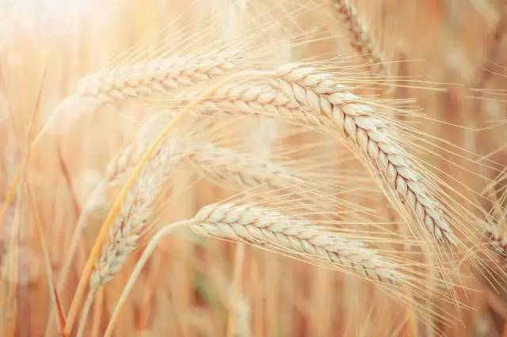
总结

我们之所以要讲述这本其实我们并不擅长的书，是因为本书给我们带来的震撼太多了，它颠覆了我们原有的食物营养观念，我们一直被人倡导要多吃谷物、蔬菜，少吃高胆固醇和高脂肪的食物，因为后者会让你肥胖，会让“三高”找上你，其实，肥胖也好，三高也好，还有你大脑的那些疾病，都是因为碳水化合物造成的！你的脂肪是肝脏把不需要的葡萄糖转化并存储起来的，你的高胆固醇也是肝脏在你没有吃够自然的胆固醇的时候玩命给你造出来的！
搜这个时代了，请记住，不是吃啥补啥，不是你吃肉多才吃出丰腰肥臀，也不是吃鸡蛋多才吃出个高胆固醇！
这本书不仅是在讲大脑的健康，其实是全身心的健康，请记住，是碳水化合物和麸质损害了我们的健康，血糖是一切疾病防控的重中之重，它会破坏你的身体平衡，导致各种疾病上门。而要做到这点，说容易也不容易，容易的是作者的建议从条件上你都能做得到：吃好、睡好、锻炼好；不容易的是，他要求系统地改变你的生活方式，吃、睡、行都得听他的，这远不是吃药片、打针那么简单，你要有改变的毅力、方法，这一点你可以参照《终结拖延症》、《正念的奇迹》。

